

ISTITUTO SUPERIORE STATALE
SETTORI ECONOMICO – TECNOLOGICO - ENOGASTRONOMICO
"MANLIO ROSSI DORIA"
Via Manlio Rossi Doria, 2 - MARIGLIANO (NA) - tel. 081/8851343 –fax 0815191882 –
Via Manlio Rossi Doria, 2 – 80034 MARIGLIANO (NA) - Telefono 081 885 13 43 – Fax 081 519 18 82
e-mail itcgmrossidoria@tin.it – Codice Fiscale 92003220636 – PEC itcgmrossidoria@legalmail.it
AVVISO N°

Ai sig.ri docenti

Oggetto: Procedura per allegare su ARGO i piani di lavoro
Si comunica a tutti i docenti che in questo avviso sono allegati tutti i documenti utili per il consiglio( per i Piani Disciplinari dei docenti si fa riferimento a quello stabilito nel dipartimento); tali documenti sono tuttavia presenti sul sito della scuola.
Dopo i consigli i docenti sono invitati ad inserire i PIANI DI LAVORO, PDP e PEI (vedi NOTA ) sul portale ARGO nella sezione BACHECA entro 10 giorni dal c.d.c. secondo il seguente procedimento:
- COMUNICAZIONI
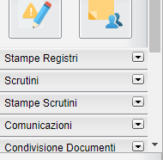

- GESTIONE BACHECA
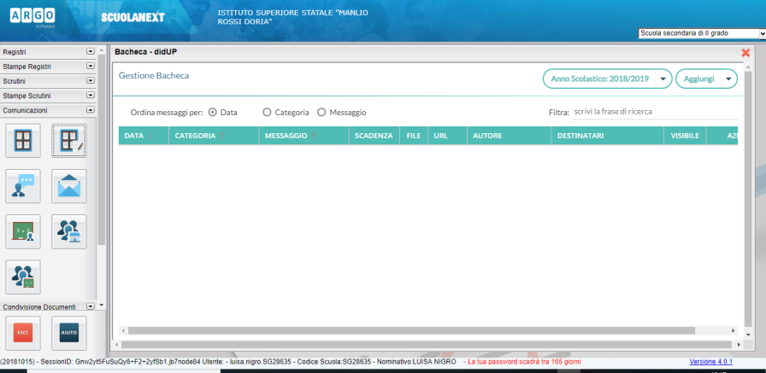

- AGGIUNGI
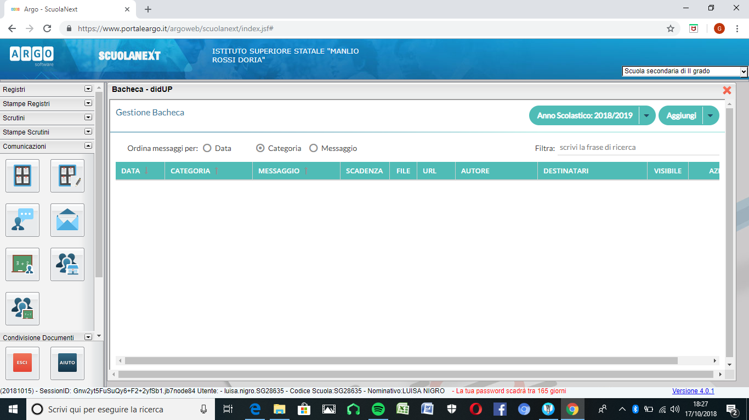

- ALLEGATI
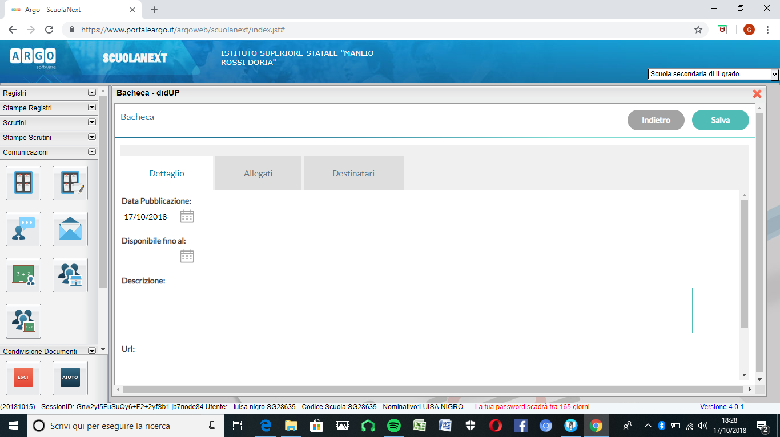

- AGGIUNGI
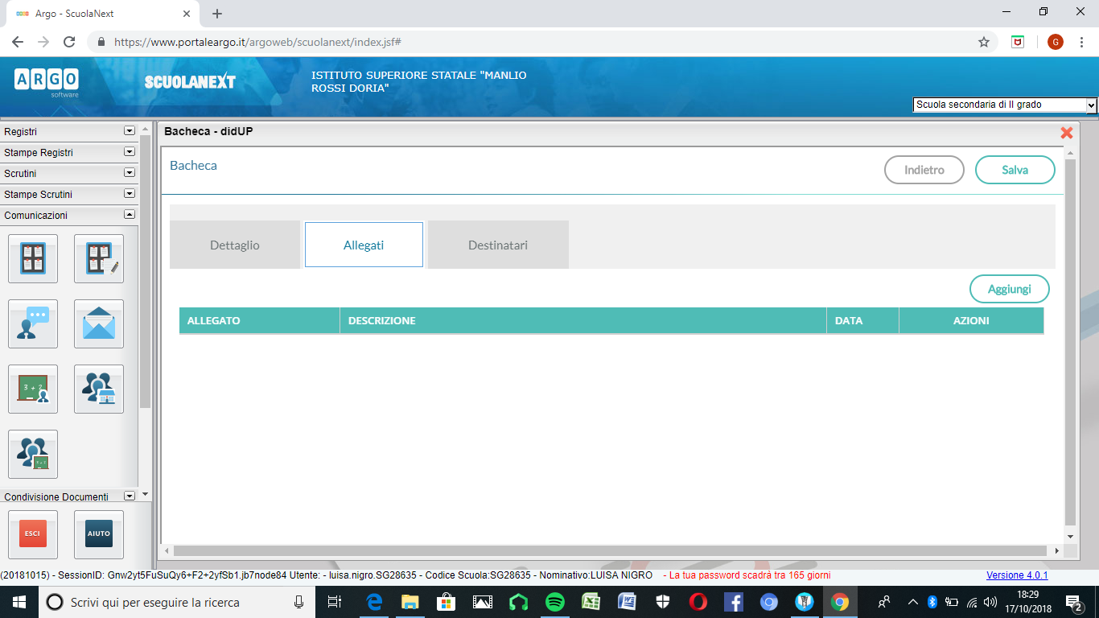

- SFOGLIA-> ALLEGA ->SALVA ->CONFERMA
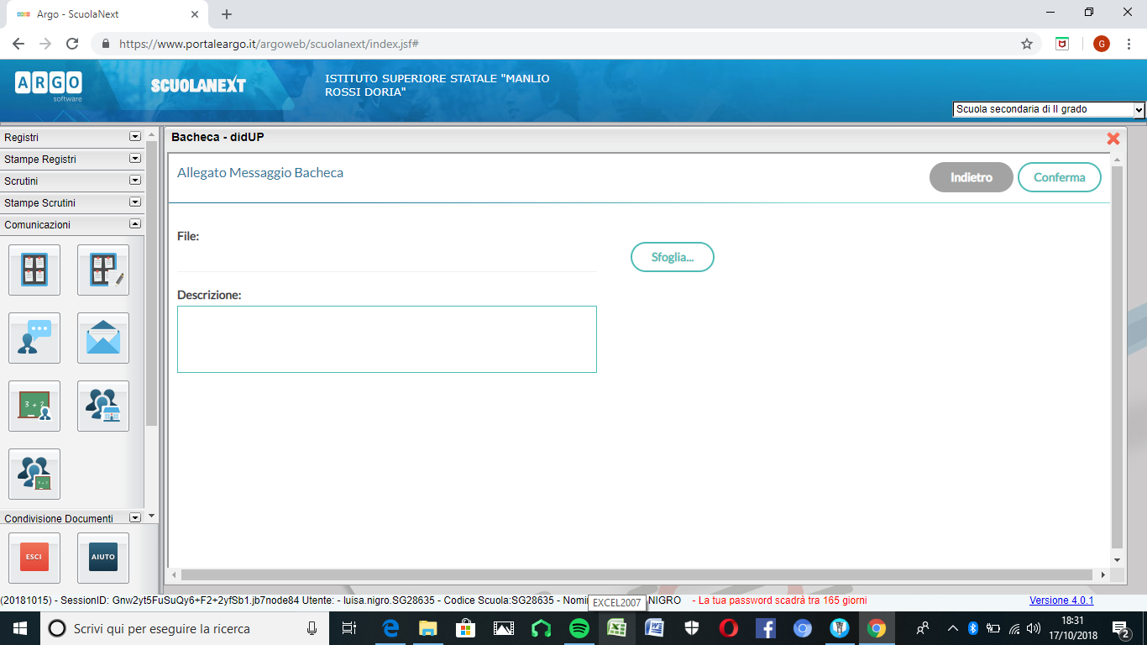
Dopo il click allegare file dai documenti e conferma

Si raccomanda di condividere (FLAGGARE) solo con docenti del consiglio di classe
Sarà cura di ogni coordinatore verificarne l’inserimento.

Nota:
il PDP e il PEI dovranno essere consegnati, in copia cartacea nel fascicolo personale alunni e l’altra allegata sul portale Argo nella bacheca classe. Si ricorda che il PEI sarà sottoscritto in data stabilita con ASL .
Per il PDP ogni singolo docente compilerà la scheda DISCIPLINA presente nel modello PEI
